Pressemitteilung

HASIT Trockenmörtel GmbH
Landshuter Straße 30
D-85356 Freising
Tel. +49 (0)8161 602-0
Fax +49 (0)8161 68522
presse@hasit.de
www.hasit.de

Ust.-ID-Nr. DE232658345

Geschäftsführung:
Erich Seufert
Christiane Stockinger

Sitz der Gesellschaft: Freising
Amtsgericht: München HRB 150336

Ein Unternehmen der FIXIT GRUPPE

Pressekontakt
Proesler Kommunikation GmbH
T + 49 7071 234-16
F + 49 7071 234-18
Karlstraße 2
D-72072 Tübingen
info@proesler.com
www.proesler.com

Freising, September 2023

HASIT Schaummörtel – der effiziente Subunternehmer für den Bodenausgleich

Der Schaummörtel „Hasit POR®“ ist der ökologisch und bauphysikalisch perfekte Unterbodenausgleich. Doch er kann noch mehr: Er erledigt das Egalisieren des Untergrundes und das Einbetten von Installationen nahezu von alleine.

Warum Säcke schleppen, Schüttgut verteilen und egalisieren beziehungsweise auf Knien rutschend Platten zuschneiden, anstatt den Bodenausgleich bequem über eine Pumpe zu verteilen und dem Egalisieren desselben lediglich ein wenig mit einer Schwabbelstange unter die Arme zu greifen. Besser kann man Arbeit auf der Baustelle nicht „delegieren“ und zugleich kostenmäßig optimieren.

Allein schon unter diesem Gesichtspunkt ist der Schaummörtel Hasit POR® der ideale Unterboden für alle Estriche und Bodenbeläge. Unabhängig vom Grundriss verteilt und nivelliert er sich auf Grund seiner niedrigen Viskosität nahezu selbstständig auf der Bodenplatte und umhüllt hierbei alle Installationen zuverlässig und normgerecht. Dabei sind Schichtdicken bis 400 Millimeter in einem Arbeitsgang möglich – perfekte Eigenschaften für schall- und wärmedämmende Gefachverfüllungen von Holzbalkendecken. Als nicht brennbarer Baustoff der Klasse A1 baut er zugleich eine wirkungsvolle Brandbarriere auf.

Während bei Schüttgut und Plattendämmstoffen häufig mit Setzungen zu rechnen ist, glänzt der POR® mit seiner hohen Standfestigkeit – nahezu unabhängig von seiner Einbauhöhe. Unschöne Rissfugen werden so dauerhaft vermieden. Und schnell eingebracht werden kann er auch: Bis zu 25 m³ Hasit POR® pro Stunde sind problemlos möglich. Bei einer gängigen Schichtstärke von 50 mm einspricht dies einer Fläche von knapp über 500 m². Entsorgung von Restzuschnitten sowie Verpackungsmaterialien entfallen.

Der rein mineralisch aufgebaute Schaummörtel ist frei von Fasern oder Styropor und wird deshalb vom Institut für Baubiologie Rosenheim (IBR) als ökologischer, nachweislich „wohngesunder Baustoff“ empfohlen. Für den HASIT POR® kommen die Prüfer zu dem Ergebnis, dass keinerlei gesundheitliche Beeinträchtigungen zu erwarten sind. Das gilt besonders hinsichtlich flüchtiger organischer Verbindungen (VOC-Emissionen). Das Verwenden des Schaummörtels in Innenräumen von Gebäuden ist daher für die Gesundheit unbedenklich. Und es gibt noch eine gute Nachricht: Bei geeigneten Bedingungen auf der Baustelle ist die Belegreife bereits nach wenigen Tagen erreicht, so dass einem raschen Baufortschritt nichts im Wege steht.

Weitere Informationen
HASIT Trockenmörtel GmbH Telefon: +49 (0)8161 602-0
Landshuter Straße 30 Email: kontakt@hasit.de
85356 Freising Homepage: www.hasit.de

Textumfang
ca. 2.500 Zeichen mit Leerzeichen
Abdruck frei – Belegexemplar an Proesler Kommunikation erbeten

Download
Pressetext und Abbildung finden Sie als zip-Datei zum Download unter
http://download.proesler.com/hasit-bpk.zip

Abbildungen

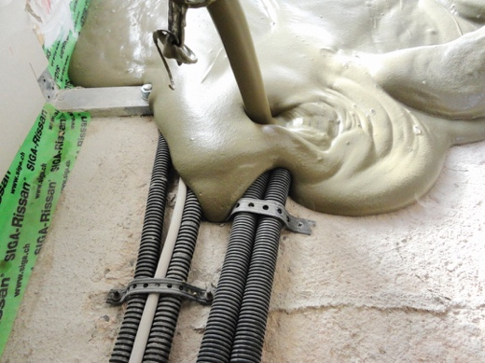 | Aufgrund seiner fließfähigen Konsistenz verfüllt der Hasit POR® auch kleinste Ritzen. Rohre und Leitungen werden somit normengerecht fest und formschlüssig gesichert.  © HASIT
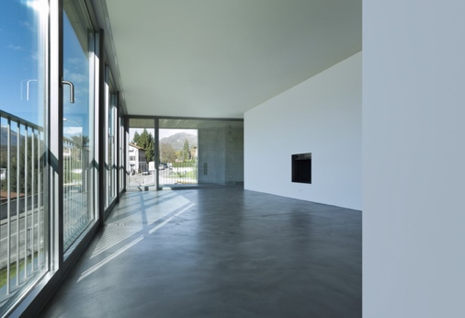 | Besonders bei großen sowie Gewerbeflächen mit hohen Verkehrslasten ist der Hasit POR auf Grund seiner hohen Standfestigkeit und Förderleistung erste Wahl.  © HASIT
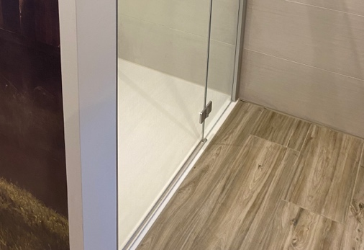 | Bei verwinkelten Kleinflächen und Bädern ist der Hasit POR häufig ein Problemlöser.  © HASIT
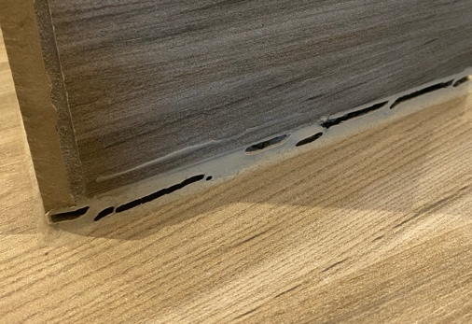 | Nachträgliche Setzung und hieraus resultierende schadhafte Verfugungen sind beim Schaummörtel Hasit POR kein Thema.  © HASIT

